两家万亿银行互换掌门人：成都银行业王黄配”的逻辑
2026年3月11日，四川金融监管局同日核准了两份银行董事长任职资格，黄建军出任成都银行董事长，王晖出任成都农商银行董事长。至此，一场持续7个月的同城两大万亿银行"掌门人对调"，落下帷幕。
时间拨回2025年8月17日，成都银行与成都农商银行同步发布公告：根据中共成都市委决定，原成都农商银行董事长黄建军回归成都银行任党委书记、获提名为董事长人选；原成都银行董事长王晖则转任成都农商银行党委书记、获提名为董事长人选。
同城最大两家银行的董事长互换职务，在银行业并不常见。而这场对调背后，是两家定位不同、规模相近、竞争与互补并存的区域银行，在"万亿门槛"交汇点的战略重排。

王晖在成都银行的20年：从"创业者"到"领军人"
王晖与成都银行的渊源，已超过20年。
1967年出生的王晖，西南财经大学金融学博士，早期在建设银行系统深耕近十年，历任成都分行投资信贷处处长、成都市第六支行行长、四川省分行营业部副总经理。2005年，王晖加入成都银行出任副行长，开启了他在成都银行长达20年的职业生涯。
2018年起，王晖担任成都银行党委书记、董事长，2020年辞去行长职务后专任董事长，成为该行真正的核心掌舵人。在告别王晖的公告中，成都银行董事会给予了他极高的评价，"成都银行发展的创业者、见证者和领军人，以崇高敬业精神与职业操守，团结带领全行实现规模、效益、质量协调统一的跨越式发展"。
数据是最好的注脚。王晖执掌的核心业绩如下：
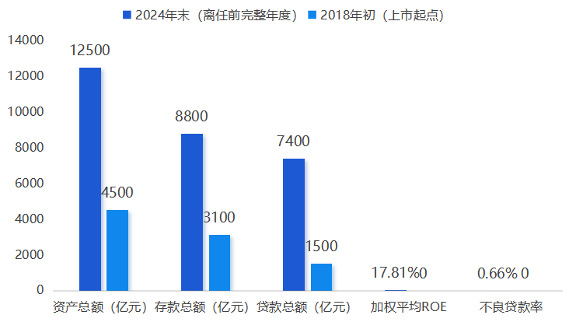
成都银行的资产、存款、贷款三大规模指标，均实现连续四年千亿级跨越增长。其中贷款总额从约1500亿元跃升至7400亿元，翻了近5倍，增长动能远超同业平均水平。加权平均净资产收益率连续五年位列A股上市银行首位，不良贷款率0.66%长期处于行业最低水平。
资本市场的绩效同样亮眼。2018年1月成功登陆A股后，成都银行总市值较上市当年实现翻番，股价连续4年稳居A股上市银行前四，市净率连续两年位居A股上市银行前二。英国《银行家》全球1000强排名自首次入围以来累计提升超700位，从早期近900名一路追至2025年的第170位。
王晖在成都银行的20年，完整经历了一家地方城商行从"规模小、品牌弱"到"万亿级、ROE领跑"的蜕变。称其为"领军人"，当之无愧。
不过，高增长之下亦有隐忧浮现。2025年前三季度，成都银行第三季度单季营收同比下滑2.92%，归母净利润仅微增0.17%，与此前两位数的季度增速形成明显落差。截至2025年三季度末，核心一级资本充足率已降至8.77%，离监管红线越来越近，资本压力日益突出。

黄建军在成都农商行的五年：从"接盘者"到"破局者"
与王晖的"守成者"定位不同，黄建军在成都农商行的五年，更像一场"逆势破局"。
比王晖小8岁的黄建军，1975年出生，四川大学政治经济学博士，正高级经济师。其职业生涯始于成都市商业银行，一路从办公室主任、支行行长做到成都银行副行长。2020年6月，45岁的黄建军辞去成都银行副行长职务，转任成都农商银行党委副书记、行长，两年后升任党委书记、董事长。
彼时的成都农商银行，正站在股权治理的十字路口。2020年6月，该行刚刚完成股权结构调整，市区两级国资合计持股比例达80.04％，回归国有控股，成为成都市国资持股比例最大的银行。黄建军的到任，恰逢这家银行从"治理纠偏"向"发展提速"转型的关键窗口。
而在这之前的长达近十年中，即2011.9-2020.4。该行一直处于安邦保险的控制之下，意味着，在国内经济高速发展的十年，这家扎根成都本地农村的银行，一直是“干儿子”。最近几年才回归市国资体系下。而回归之后，则一直由黄建军负责管理。在这几年，农商银行的转折破局，可谓翻天覆地。
五年治理成效，数据同样有力。黄建军接任时，成都农商银行的资产规模约在5000亿元出头。至2025年6月末，该行总资产已猛增至9836.78亿元；2026年1月1日，成都农商银行正式官宣合并口径资产规模突破1万亿元，跻身万亿级农商行行列，成为继重庆、北京、广州、上海农商行之后全国第五家万亿农商行。
五年间，其全球排名从2021年的第231位跃升至2025年的第194位，五年上升37位。2025年上半年，该行实现营业收入95.37亿元，同比增长8.45%；归母净利润42.31亿元，同比增长7.63%。不良贷款率从2022年的1.48%持续压降至1.02%，拨备覆盖率从285%提升至440%以上，资产质量质变显著。
可以说，王晖在成都银行完成的是"从零到一的规模扩张"，黄建军在成都农商行完成的是"从阵痛到重生的质量跃升"。

当"万亿"成为交汇点
对调发生时（2025年8月），两家银行恰好处于规模最接近的历史时刻：
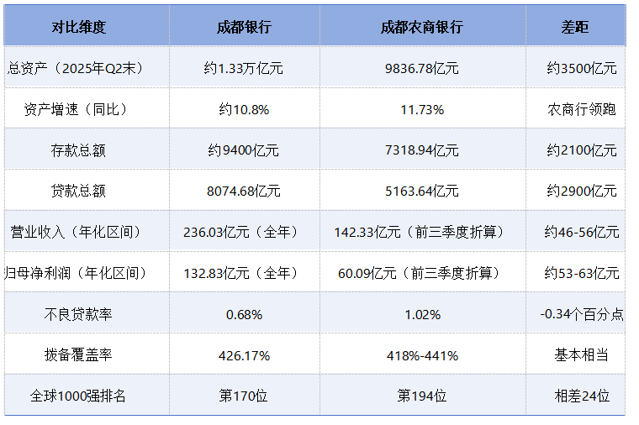
成都银行规模全面领先。资产多约3500亿元，营业收入高出约46-56亿元，净利润高出约53-63亿元，不良率仅0.68%属行业最低一档，拨备覆盖率超400%极其充裕。ROE更是王晖时代标志性的标签，2024年达到17.81%，连续五年A股上市银行榜首，2025年尽管降至15.39%，仍有望连续第六年夺冠。
成都农商银行规模虽处追赶位，但有三大独特优势：
第一，网点下沉深度无可匹敌。 其80%营业网点扎根县域乡镇，在全市35个镇（街道）是唯一银行网点，是成都市覆盖面最广、下沉最深的银行。
第二，资产增速领跑。 2025年前三季度同比增长11.73%，是总资产前十大农商行中唯一增速达两位数的银行。
第三，区域定位独特。 作为成都国资持股比例最高的银行（市区两级国资合计80.04%），在战略上扮演"农村金融+县域经济"的基础设施角色，与成都银行"政金+产金+零售财富"的主城定位形成天然互补。
两家银行的差距，本质上是定位差距：成都银行做"精"做"高"，聚焦高净值客群、综合化服务和金融市场业务，不良率0.68%、ROE 15.39%都是精耕细作的结果；成都农商银行做"广"做"深"，覆盖下沉市场、县域网点和基础金融服务，增速11.73%正是规模追赶期的特征。

为什么要"互换"？区位战略的四层驱动逻辑
同城最大两家银行的董事长互相调任，在中国银行业历史上并不多见。这场人事调整背后，有四层深层逻辑在驱动。
第一层，差异互补逻辑：一人一城的"经验传递"。 王晖20年一手将成都银行从区域性小行推上万亿台阶，上市运作、资本管理和精细化管理能力极强；黄建军5年将成都农商银行从股权调整后的阵痛带入万亿阵营，下沉市场的拓展、县域风控和网点网络优化的经验更丰富。两人的"交换"，本质是将各自最擅长的经验传递到对方最需要的领域。
第二层，竞合平衡逻辑：避免同城恶性竞争。 成都银行与成都农商银行同处一城，总资产合计约2.3万亿元，体量庞大。在多家县域和郊区市场，两者存在重叠竞争。董事长互换后，双方更容易划分势力范围，成都银行向"高"（城区、产业、财富管理）、成都农商银行向"深"（县域、涉农、普惠金融），各自聚焦优势区域，减少消耗战。
第三层，区域协同逻辑：成渝双城经济圈与西部金融中心建设。 两家总资产超2.3万亿的本土法人银行，是成都金融体系最核心的两块拼图。让最有经验的两位本地银行家分守两线，一个坐镇"城"，一个镇守"乡"，是整个西部金融中心建设棋局中的关键落子。成都农商银行资产突破万亿后，已与重庆农商行、重庆银行、四川银行等共同构成区域金融"万亿矩阵"，填补西南农商行万亿空白，为成渝金融一体化注入新动力。
第四层，共同题：资本补充与可持续增长。 两家银行走到万亿关口，面前横亘一道相同的门槛，资本约束。成都银行核心一级资本充足率已降至8.77%，通过80亿元可转债转股补充资本；成都农商银行从5000亿到万亿的高速扩张，未来同样面临资本瓶颈。一人掌一家的情况下，探索差异化资本补充路径的效率显然高于各自为战。

新帅开局：2025年业绩交出的首张答卷
高层人事落定的同时，两家银行2025年的经营业绩也相继出炉。这是新旧交替之年的关键答卷。
成都银行：王晖功成身退，但他在任期内构筑的基本盘在2025年得以延续。全年实现营收236.03亿元，同比增长2.70%；归母净利润132.83亿元，同比增长3.31%。这是自2018年上市以来连续第八年营收与净利润"双增长"。总资产达13984.73亿元，同比增长11.87%；贷款总额8597.25亿元，同比增长15.78%，增长动能依然强劲。不良贷款率0.68%，拨备覆盖率426.17%，资产质量处于行业最优一档。
成都农商银行：同样交出了一份稳中向好的答卷。截至2025年9月末，实现营业收入142.33亿元，同比增长7.34%；归母净利润60.09亿元，同比增长7.21%。2026年1月官宣资产规模破万亿，跻身全国第五家万亿农商行。不良贷款率1.02%保持近九年来最佳，拨备覆盖率超过418%，风险抵补能力大幅增强。在中国银行业协会2025年度"陀螺"评价中，综合排名首次跻身全国城区农商行前三强。
与此同时，两家银行的"第二梯队"人事调整也在加速推进。2026年4月，成都银行副行长、董事会秘书陈海波因"组织工作调动另有任用"辞职，副行长罗结接任董秘，核心管理层的年轻化、专业化配置正在全面铺开。
更深层的战略协同也在悄然推进。成都农商银行正稳步推进IPO辅导，若成功上市，将与成都银行在A股形成"一城双上市银行"的独特格局，两家机构在县域与城区、涉农与政企、下沉与高端之间形成错位互补。

从"王晖做精"到"黄建军做深"
这场同城两大万亿银行一把手的"交换"，远远不是两个人的履历变迁，而是一场精心设计的区域金融战略重排。
对黄建军而言，回到老东家成都银行，面前是一张不轻松的试卷：营收增速已放缓至2.7%，新增贷款如何保持两位数增长？ROE已从17%以上回落至15%左右，如何在规模突破1.5万亿的路上维持资本效率？在王晖打下的"规模+质量"底盘上，如何找到新的增长曲线？
对王晖而言，转战成都农商银行，同样是一场新挑战：首次涉足农商体系，面对的是更下沉的县域市场和涉农客群；不良率1.02%与成都银行的0.68%还有不小差距；万亿之后，IPO、公司治理、资本补充等大行级命题将接踵而至。
两家银行从此前的高强度同质化竞争，走向以人事对调为起点的差异化协作，成都银行向"高"提升ROE和财富管理能力，成都农商银行向"深"巩固下沉市场和县域网点优势。一高一深、一精一广，恰好对应着西部金融中心建设所需要补上的两块最大拼图。
王建的是"王晖做精"的时代，黄建军开启的或许是"黄建军做深"的分野。当两个人的经验融合进两家机构，这场"交换"的真正价值，正在于让两家各取所长、各补所短，在成都，这座西部门户，构建两个各具灵魂的万亿银行样本。

